Департамент образования города Москвы
Государственное бюджетное общеобразовательное учреждение города Москвы «Гимназия №1505
«Московская городская педагогическая гимназия-лаборатория»»

РЕФЕРАТ
на тему
Роль вирусов в горизонтальном переносе генов
Выполнила:
Фетисова Полина
Руководитель:
Ноздрачева Анна Николаевна
______________________ (подпись руководителя)
Рецензент:
Саленко Вениамин Борисович
________________________ (подпись рецензента)

Москва
2016/2017 уч.г.

Оглавление
Введение 3
Глава 1. Строение и жизненный цикл вирусов 4
Глава 2. Перенос генов 10
Глава 3. Генетически модифицированные организмы. 13
Заключение. 15
Список литературы 16

Введение

В работе будет освещена тема способов передачи наследственной информации и их сравнения и рассмотрения роли вирусов в этом процессе. Примером горизонтального переноса генов может послужить создание генетически модифицированных организмов, то есть ГМО. Однако использование ГМ организмов может привести к генетическому загрязнению среды, а последствия у этого могут быть самыми разными. Целью работы является выяснить, какую роль играют вирусы в горизонтальном переносе генов и как они влияют на генное загрязнение среды. Для этого были поставлены следующие задачи:
- Описать механизм вертикального переноса генов
- Описать строение вируса и жизненный цикл
- Описать механизм горизонтального переноса генов
- Оценить опасность горизонтального переноса генов при внедрении генетически модифицированных организмов в необычную среду.

Глава 1. Строение и жизненный цикл вирусов

Вирусы являются простейшими доклеточными живыми существами. Вирусы лишены обмена веществ и всех органоидов, свойственных живым клеткам; они состоят из белковой оболочки и нуклеиновой кислоты, которая выражена либо одноцепочечной кольцевой ДНК, либо двуцепочечной ДНК в кольцевой или линейной форме, либо одно- или двуцепочечной РНК. Геном вирусов, который содержится внутри вириона, хотя и является очень простым, кодирует информацию о строении белков их оболочки. Он окружен капсидом, состоящим из белков, функцией которого является защита нуклеиновой кислоты вируса от нуклеаз и ультрафиолетового излучения. Капсид, или оболочка обеспечивает и проникновение вируса в клетку хозяина, и, следовательно, его размножение. Вирусы могут инфицировать строго определенные типы клеток хозяина, и для каждого типа этот набор клеток разный. Несмотря на простоту своего строения, вирусы нельзя отнести к первичным организмам, так как они не могут существовать вне тела хозяина, а следовательно, вирусы появились после одноклеточных организмов.
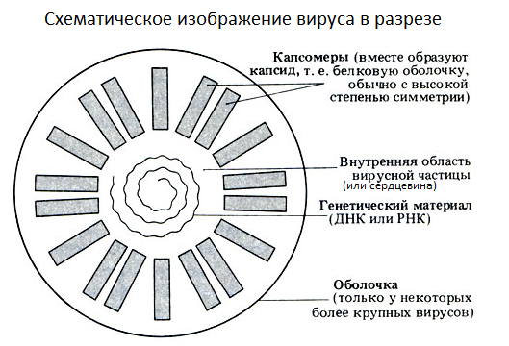
(Рис. 1. Тейлор, Грин, Стаут: Биология в 3-х томах)

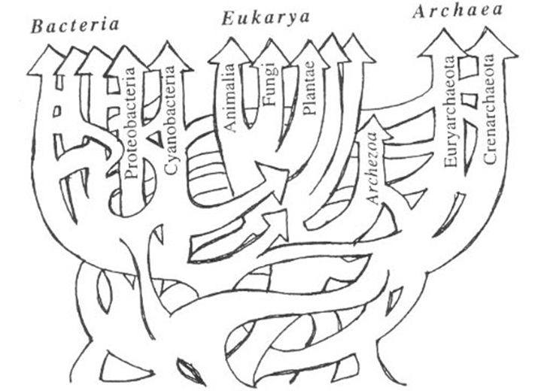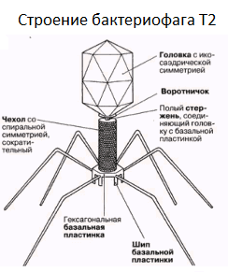(Рис. 2 Тейлор, Грин, Стаут: Биология в 3-х томах)
Вирусы способны кристаллизоваться, чтобы переждать неблагоприятные условия и затем снова вернуться к жизни.
Вирусы не могут существовать без организмов, на которых они будут паразитировать, причем организм хозяина должен состоять из одной или нескольких клеток и иметь аппараты синтеза белков. Благодаря активности белков своей оболочки, вирусы проходят внутрь клетки хозяина. Оказавшись в цитоплазме, вирус приостанавливает синтез ДНК хозяина, и аппараты синтеза белков начинают производить вирусные белки. При делении клеток воспроизводится не только свой геном, но и геном вируса. Так в организме появляются новые вирусные частицы, вызывая различные вирусные инфекции.
Вирусные инфекции можно разделить на три типа. Первый тип, литическая инфекция, вызывает разрыв и гибель клетки за счет одновременного выхода из нее всех вирусов. Следующий тип, персистентная инфекция, протекает с постепенным выходом вирусов из клетки. За счет этого она продолжает функционировать, но, возможно, с некоторыми изменениями, при делении образовывая новые вирусы. Третий тип, латентная инфекция, вызвана вирусами, которые встраиваются в хромосому хозяина и воспроизводятся во время деления клетки. Так генетический материал вируса передается дочерним клеткам. Вирус может активироваться в некоторых зараженных клетках при благоприятных для этого условиях, далее он начнет размножаться, и новые вирусы покидают клетки. Развитие инфекции протекает по литическому или персистентному типу.
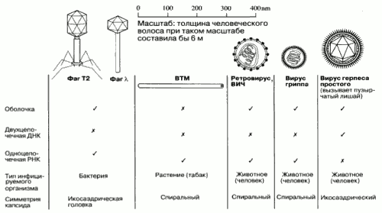
Вирусы способны паразитировать на определенном типе организмов, и этим обусловлены различия в их строении и размере. Так, к примеру, существуют бактериофаги, заражающие бактерий, ретровирусы, которые заражают преимущественно позвоночных, и т.д. Ниже приведена таблица, показывающая несколько упрощенных схематических изображений вирусов, отражающих различие их симметрии и размеров. (Рис. 3 Тейлор, Грин, Стаут: Биология в 3-х томах)

Жизненный цикл типичного бактериофага состоит из семи стадий и занимает по времени около 30 минут.
- Бактериофаг приближается к бактерии и с помощью нитей хвостового отростка связывается с поверхностью бактериальной клетки.
- ДНК вводится в клетку: изогнувшиеся нити хвостового отростка и базальная пластинка прикрепляются к поверхности клетки; за счет сокращения чехла хвостового отростка внутрь клетки проталкивается полый стержень. Процесс протекает с участием лизоцима, фермента, содержащегося в базальной пластинке.
- В фаговой ДНК закодированы ферменты, для синтеза которых необходим аппарат синтеза белка клетки-хозяина.
- Происходит инактивация ДНК бактерии и ее разрушение с помощью фаговых ферментов; фаговая ДНК подчиняет себе аппарат синтеза белка.
- Процесс репликации фаговой ДНК, в результате чего образуется множество ее копий, в каждой из которых закодирован белок для формирования оболочки новых фаговых частиц.
- Вокруг фаговой ДНК спонтанным образом собирается белковая оболочка, в результате чего появляются новые фаговые частицы; фаговая ДНК обуславливает выработку лизоцима.
- Смерть клетки, которая происходит в результате разрыва мембраны из-за одновременного высвобождения 200-1000 частиц под действием лизоцима; новые фаги инфицируют другие бактериальные клетки.
Для большинства бактериофагов свойственен подобный цикл. У одних он протекает без перерывов, такой жизненный цикл называется литическим. У других, к примеру, у фага лямбды, вирусная ДНК встраивается в ДНК хозяина и каждый раз копируется вместе с делением клетки, но притом никак не проявляется на протяжении многих поколений бактерий. Такой фаг в неактивной форме называется профагом. В какой-то момент происходит активация профага: вирус высвобождается из клеточной ДНК, завершая свой цикл, что приводит к гибели клетки обычным путем. Подобный вирус называют лизогенизирующим, а клетку, зараженную им – лизогенной.
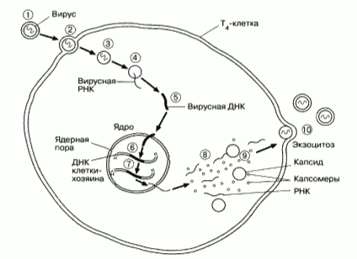
Обычно процесс передачи генетической информации идет в порядке ДНК->РНК. Это значит, что определенный ген на ДНК транскрибируется с образованием соответствующей РНК. У ретровирусов, наследуемым генетическим материалом которых служит РНК, процесс передачи наследственной информации идет в порядке РНК->ДНК. Такой процесс называется обратной транскрипцией, а фермент, участвующий в этом – обратной транскриптазой. Именно из-за этого группа ретровирусов представляет особый интерес для изучения.
(Рис. 4 Тейлор, Грин, Стаут: Биология в 3-х томах)

Жизненный цикл ВИЧ
- Приближение вируса к $Т_{4}$-лимфоциту.
- Прикрепление вирусного гликопротеина к рецепторному белку, находящемуся на мембране.
- Проникновение вируса в клетку путем эндоцитоза.
- Высвобождение вирусной РНК в цитоплазму вместе с обратной транскриптазой.
- Образованиедвухцепочечной ДНК в результате транскрипции одноцепочечной РНК при участии транскриптазы.
- Проникновение образовавшейся ДНК в клеточное ядро и ее встраивание в ДНК хозяина. При делении клетки вирусная ДНК копируется вместе с ДНК клетки, в результате чего увеличивается количество зараженных клеток.
- Окончание латентного периода через пять лет и активация вируса.
- Транскрипция новой вирусной РНК и образование вирусных белков с помощью аппаратов синтеза белка хозяина.
- Синтез новых вирусных частиц.
- Отделение новых вирусных белков от клетки путем эндоцитоза.
- Итог: инфицирование клетки ведет к ее гибели.
(Тейлор Д., Грин Н., Стаут У. Биология в 3-х томах с.33-39)

Глава 2. Перенос генов

Наследственность – это биологическое явление, заключающееся в проявлении сходных признаков у последовательных поколений одного вида. Передача наследственной информации возможна за счет наличия в клетках генов, то есть структурных единиц наследственности живых организмов. В клетке эукариот гены содержатся в ядре, а именно – во входящих в его состав хромосомах. Каждый ген представляет собой определенный участок молекулы ДНК, содержащий информацию об одном белке. Постоянство передачи наследственной информации обусловлено точным воспроизведением исходной цепи ДНК при делении клетки. Этот процесс называется «репликация», то есть самоудвоение молекулы ДНК. Матрицей для новой цепи ДНК служит исходная ДНК, которая и проходит процесс самоудвоения. В основе процесса лежит принцип комплементарности. Последовательность нуклеотидов одной комплементарной цепи ДНК полностью соответствует последовательности нуклеотидов другой. Две цепи в молекуле разъединяются, и каждая из них является матрицей для синтеза новой цепи. В результате из одной исходной молекулы ДНК получается две дочерних, каждая из которых содержит одну новую и одну старую цепь. Обе дочерние молекулы идентичны изначальной. Синтез комплементарной ДНК осуществляется с высокой точностью, а крайне редко попадающиеся ошибки распознаются специальными белками, которые удаляют неправильные нуклеотиды. Таким образом, стойкость гена и возможность его воспроизведения являются основами передачи наследственной информации и обеспечивают непрерывность жизни. (Теремов А.В., Петросова Р.А., Никишов А.И.//Биология. Общие закономерности жизни: с. 37-40)
Но есть и другой способ передачи генов, отличный от этого, вертикального. Он называется горизонтальный перенос генов.
Впервые о горизонтальном переносе генов заговорили в Японии в 1959 году, в статье, которая доказывала передачу устойчивости к антибиотикам между разными видами бактерий. Считается, что горизонтальный перенос генов имел огромное значение в эволюции живых организмов на Земле. В статье Карла Везе, вышедшей в 2009 году, высказывается версия о том, что в далеком прошлом на Земле преобладал горизонтальный перенос генов, и чем дальше в прошлое, тем эта разница была сильнее.
Также важную роль в осуществлении горизонтального переносе генов играют вирусы, встраивающиеся в хромосому хозяина, такие как ретровирусы, вирусы, являющиеся возбудителями латентных инфекций. Они являются факторами изменения генетической информации организмов.
При транскрипции вирусной ДНК, внедренной в хромосому, может также происходить и транскрипция хозяйских генов. Во время обратной транскрипции вирусной РНК эти гены могут встроиться в хромосомы другого организма, оказавшись в нетипичных для них условиях, так как у РНК-вирусов необходимым шагом в их цикле является «забор» небольшой части генома хозяина и его перенесение в организм следующего хозяина. Таким образом ретровирусы способны не только изменять генетическую информацию организма путем переноса генов, но и влиять на работу его генов. Ретровирусы способны переносить гены не только между разными организмами одного, но и разных видов и даже классов. При этих условиях половое размножение является невозможным по причине слишком больших различий в строении этих организмов. На существование ГПГ указывает большое количество сходств между отдельными генами различных животных, которые одновременно входят в состав ретровирусов. Попадание вируса в клетку не проходит для нее бесследно – это приводит к изменениям в самих генах и их работе, разрыву хромосом и изменению положения в них генов. Эти нарушения остаются в «генетической памяти клеток». (Биология. Общая биология. 10-11 классы. Профильный уровень. В 2 ч. Под ред. Шумного В.К., Дымшица Г.М.: с.130-138)
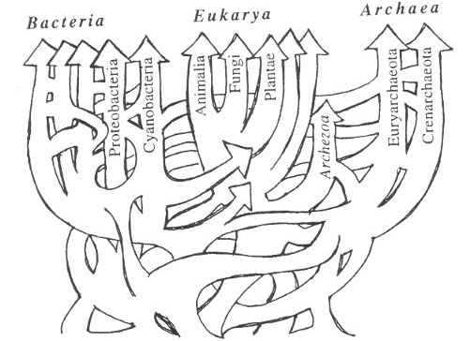
(Рис. 5 W. F. Doolittle «Phylogenetic Classification and the Universal Tree». Science, 1999. №5423. V. 284. P. 2124-2128).

На данном изображении представлен вариант того, как эволюционировали бактерии, археи и эукариоты с учетом горизонтального переноса генов Можно увидеть, что эволюционный процесс больше похож не на дерево, как многие считают, а на запутанную сеть.

Глава 3. Генетически модифицированные организмы.

Генетически модифицированным организмом называют организм, генотип которого был изменен с помощью генной инженерии. Модификации проводят как на животных и растениях, так и на бактериях и как правило используются в научных или хозяйственных целях. Основным видом генетических модификаций является использование трансгенов.
Траснген – это фрагмент ДНК, который переносится в геном другого организма; целью является добавление организму определенных качеств, ему не свойственных. Трансген может быть как синтезирован, так и получен из ДНК биологического объекта. В пищевой промышленности и сельском хозяйстве в геном организмов обычно внедряют только один или несколько трансгенов.
Создание генетически модифицированных организмов состоит из пяти основных этапов:
- Получение отдельного гена
- Введение гена в молекулу нуклеиновой кислоты, предназначенную для передачи информации другой клетке (вектор)
- Перенос вектора с геном в исследуемый организм
- Преобразование клеток организма
- Отбор организмов и устранение тех, чьи модификации прошли неуспешно.
Если модификации подвергаются одноклеточные или колонии одноклеточных, то после введения вектора в организм начинается процесс клонирования, или отбора организмов и их потомков, подвергшихся модификации. Если конечным продуктом является многоклеточный организм, тогда измененные клетки используют для вегетативного размножения у растений или вживляют в бластоцисты суррогатной матери у животных. В результате этого в потомстве могут оказаться особи как с измененным, так и с неизмененным генотипом; особей с измененным генотипом, у которых произошли ожидаемые изменения, отбирают и скрещивают между собой.
В настоящее время генетически модифицированные организмы применяются в очень широком спектре областей. С их помощью исследуется механизм развития таких болезней, как Альцгеймера и рак, проводятся исследования старения, создаются лекарственные препараты и вакцины. Так, к примеру, получение инсулина ведется из ГМ-бактерий. Суть заключается в том, что в клетку организма вводится ген белка человека, в данном случае инсулина, что позволяет использовать не донорскую кровь, а генетически модифицированные организмы, что значительно снижает риск инфицирования и повысить количество получаемых белков. На данный момент проводятся исследования в области создания растений, синтезирующих продукты вакцин от чумы и ВИЧ.
В растениеводстве широко используются растения, обладающие устойчивостью к неблагоприятным условиям и вредителям, но притом имеющие лучший вкус и ускоренный рост.
До сих пор не удалось выявить пагубного воздействия генетически модифицированных организмов на здоровье, однако их неправильная эксплуатация может привести к генному загрязнению окружающей среды.
Генетическое загрязнение окружающей среды, или генетическая контаминация – процесс, при котором происходит перенос генов из генетически модифицированного организма в естественный путем скрещивания или при попадании в организм вируса. Научно доказано, что вирусы способны переносить участки ДНК от одного организма к другому, и в результате этого может произойти масштабное исчезновение естественных культур в связи с большей жизнеспособностью генетически модифицированными организмов при конкуренции и изменение генотипа потомков при неконтролируемой гибридизации. Считается, что перенос генов может действовать против видообразования и является причиной появления ненужных признаков.
Так, к примеру, привитый культурным растениям ген устойчивости к химикатам может перенестись на сорные растения, и тогда не будет возможности избавиться от них.
Однако на данный момент нет сведений о перенесенном вирусом гене из генетически модифицированного организма в естественный. Если же подобное будет зафиксировано, оно будет являться примером крайне редкого явления.

Заключение.

Вирусы крайне просты по строению, они не способны существовать вне клетки хозяина, но при этом играют крайне важную роль как в жизни в целом, так и в эволюции. Они могут вызывать заболевания различной тяжести, перенося в организм хозяина свою наследственную информацию и подчиняя себе его аппараты синтеза белка. Вирусы являются важным естественным переносчиком генов между различными видами, вызывая тем самым генетическое разнообразие на нашей планете и двигая вперед эволюционные процессы.

Список литературы

Тейлор, Д. Грин, Н. Стаут, У. Биология в 3-х томах
Теремов, А.В., Петросова, Р.А., Никишов, А.И. Биология. Общие закономерности жизни
Тихоненко, Т.И. Роль вирусов в обмене генетической информацией. – М.: Знание, 1980.
Шумный, В.К. Дымциц, Г.М. Биология. Общая биология. 10-11 классы. Профильный уровень. В 2 ч.

